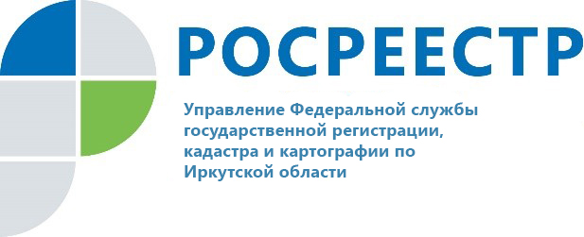

Росреестр Иркутской области провел обучающий вебинар для садоводов

Управление Росреестра по Иркутской области продолжает цикл обучающих вебинаров для садоводов Иркутской области. Мероприятия проводятся ведомством совместно с «Байкальским центром информационного развития» в рамках просветительского проекта «САДОВОД.ОНЛАЙН». Вторая лекция проекта была посвящена ошибкам, которые допускают кадастровые инженеры при межевании земельных участков. Вебинар собрал 54 участника, большинство из которых – председатели садоводческих некоммерческих объединений граждан и садоводческих некоммерческих товариществ.
Как рассказала представитель Управления Росреестра по Иркутской области Светлана Бубеева, кадастровые инженеры могут неверно определить границы участков, как следствие - в Единый государственный реестр недвижимости (ЕГРН) будут внесены ошибочные сведения. Из-за несоответствия фактического местоположения земельных участков сведениям ЕГРН у собственников возникают проблемы при совершении сделок, постановке на учет построенных на участках домов, получении ипотеки, субсидий и т.д. Также подобные ошибки часто становятся причиной земельных споров с соседями.
Для того, чтобы внести в ЕГРН корректные сведения о местоположении границ земельного участка, собственнику следует подать заявление об исправлении реестровой ошибки. К заявлению потребуется приложить подготовленные кадастровым инженером документы, которыми подтверждается реестровая ошибка и в которых содержатся необходимые для ее исправления сведения. Подать обращение можно в офисах МФЦ или через личный кабинет на сайте Росреестра (https://rosreestr.gov.ru/).
Исправление реестровой ошибки возможно только в том случае, если оно не повлечет за собой прекращение, возникновение или переход зарегистрированного права на объект недвижимости. Также если исправление реестровой ошибки может причинить вред или нарушить интересы других правообладателей, то исправить допущенную ошибку можно только через суд.
«Наш образовательный проект пользуется популярностью. Обучение позволит повысить уровень правовой грамотности владельцев садовых участков. Это поможет им грамотно и эффективно управлять своей недвижимостью в условиях меняющегося законодательства», - отмечает заместитель руководителя Управления Росреестра по Иркутской области Оксана Арсентьева.

По информации пресс-службы Управления Росреестра по Иркутской области

Сайт: https://rosreestr.gov.ru/
Мы в социальных сетях:
https://www.instagram.com/rosreestr38
http://vk.com/rosreestr38
http://facebook.com/rosreestr38
http://twitter.com/rosreestr38
Ютуб-канал Росреестр Иркутск

